# Envoie de float

## Fonctionnement de la simulation

Initialiser les 2 cartes (voir démarche dans le fichier initialisation_des_cartes.pdf)

Faire make all sur les deux cartes (dans la console en se plaçant dans le dossier correspondant avec la commande cd)

Lancer en premier le programme sur le PC2 (reception) et ensuite le programme sur le PC1 (le PC2 attend de recevoir quelque chose sur le CAN pour passer à la suite).

## Description des fonctions

**Sur le PC2 (reception)**

Créer un char port contenant la valeur du port a ouvrir (canA ou canB)

Attendre la réception du nombre de floats que le PC1 va envoyer

*int taille = (int)recvFloat(port);*

Fontionnement de recFloat(port) :

Ouvre le port canA ou canB (argument en entrée de la fonction)

Rentre dans la boucle while(running)

Attend que quelqu'un parle le bus can (avec ioctl =0 si on parle)

Dès qu'une trame est recu sauvegarde la trame dans data avec ioctl

Convertie la trame en float

Ferme le can

Renvoie le float

**Sur le PC1 (émission)**

Lire le nombre de lignes du fichier contenant des nombres qui sont convertis en floats.

*NbLignes("fichier_a_lire_PC1.txt")*

Lire le fichier et stocker les valeurs dans un tableau de float : float *TABLEAU=new float[taille]

*TABLEAU=LectureData("fichier_a_lire_PC1.txt");*

Envoyer au PC2 le nombre de floats qui sera transmit

*sendFloat(taille);*

**Sur le PC2 (reception)**

Créer une boucle for de taille le nombre de floats à recevoir

float r_tab[taille];

for(int ind=0 ; ind<taille ; ind++){

float r=recvFloat(port);

r_tab[ind]=r;

}

**Sur le PC1 (émission)**

Créer une boucle for de taille le nombre de floats à émettre

for(int ind=0 ; ind<taille ; ind++){

sendFloat(TABLEAU[ind]);

usleep(1000);

}

On obtient dans la console :

sur le PC1

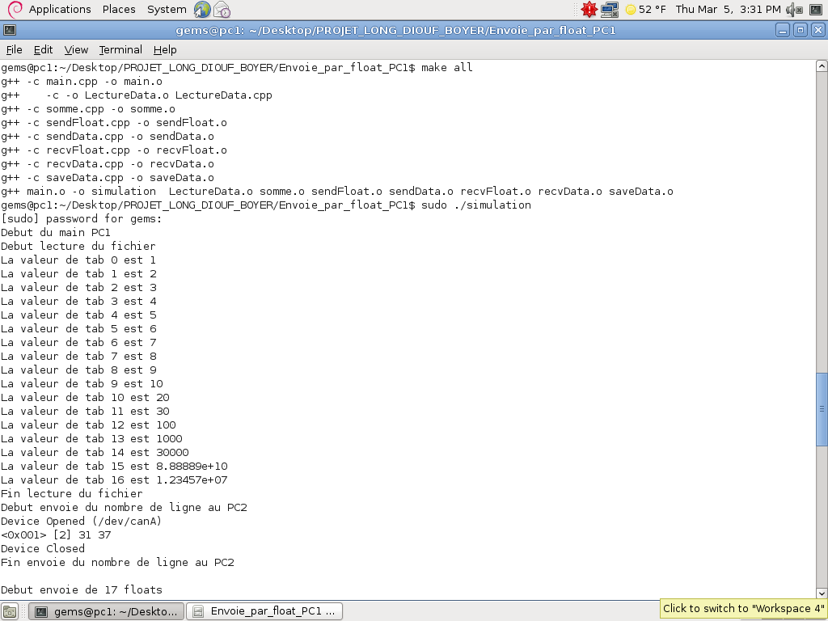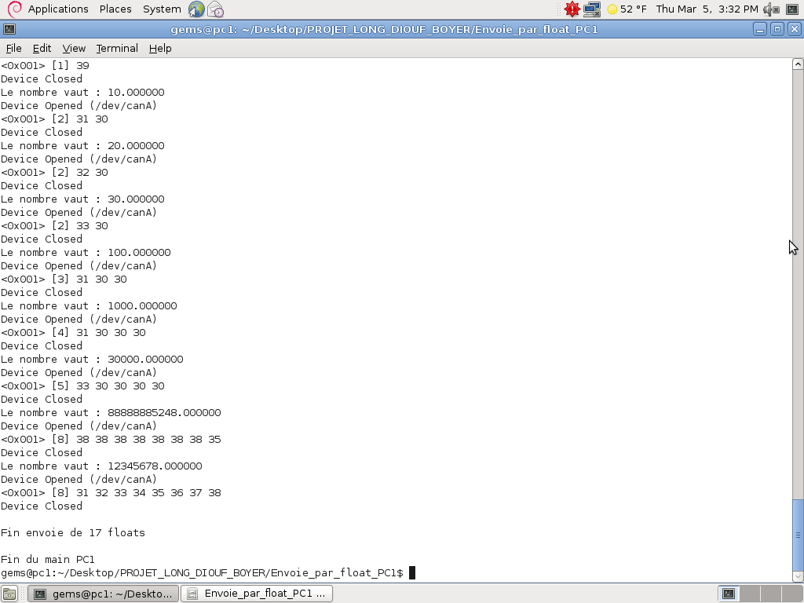

sur le PC2

